

Trophée
BAIE DE CAMARGUE SAILING
Grade : 5A
Instructions de Course
DATES DE REGATES
16 novembre 2025 (CNP) / 1er février 2026 (YCGM)
15 mars 2026 (SNGRPC) / 29 mars 2026 (YCGM)

Autorités organisatrices :

Le CERCLE NAUTIQUE DE PALAVAS
Bd Maréchal Foch - 34250 PALAVAS LES FLOTS
Tél : 04 67 98 67 38 - E-mail : cn.palavas@orange.fr Site internet : www.cercle-nautique-palavas.com

La SOCIETE NAUTIQUE DU GRAU DU ROI / PORT CAMARGUE
Quai d’Escale – Port Camargue 30240 LE GRAU DU ROI Tél : 04 66 53 29 47 - E-mail : contact@sngrpc.com
Site internet : http://www.sngrpc.com/

Le YACHT CLUB DE LA GRANDE-MOTTE
Esplanade Jean Baumel 34280 LA GRANDE MOTTE Tél: 04 67 56 19 10 – E-mail: ycgm@ycgm.fr
Site internet: https://www.ycgm.fr/

La mention [NP] dans une règle signifie qu’un bateau ne peut pas réclamer (No Protest) contre un autre bateau pour avoir enfreint cette règle. Cela modifie la RCV 60.1.

REGLES
  - L’épreuve est régie par les règles telles que définies dans Les Règles de Course à la Voile.
  - Les manifestations sportives sont avant tout un espace d’échanges et de partage accessible à toutes et à tous. A ce titre, il est demandé aux concurrents, aux concurrentes, aux accompagnateurs et aux accompagnatrices de se comporter en toutes circonstances, à terre comme sur l’eau, de façon courtoise et respectueuse indépendamment de l’origine, du genre ou de l’orientation sexuelle des autres participants, participantes, accompagnateurs ou accompagnatrices. Un concurrent, une concurrente, un accompagnateur ou une accompagnatrice qui ne respecterait pas ces principes pourra être pénalisé selon la RCV 2 ou 69.

MODIFICATIONS AUX INSTRUCTIONS DE COURSE
2.1 Toute modification aux instructions de course sera affichée au plus tard 2 heures avant le signal d’avertissement de la course dans laquelle elle prend effet, sauf tout changement dans le programme des courses qui sera affiché avant 20h00 la veille du jour où il prendra effet.

COMMUNICATIONS AVEC LES CONCURRENTS
3.1 Pour chaque épreuve le tableau d’information officiel sera consultable sur le site du club organisateur (ordre d’arrivée, convocation au jury, classement, etc.). Voir les adresses sur la première page des IC
3.1 Sur l’eau, le comité de course a l’intention de veiller et de communiquer avec les concurrents sur le canal VHF 77.

CODE DE CONDUITE [DP] [NP]
4.1 Les concurrents et les accompagnateurs doivent se conformer aux demandes justifiées des arbitres.

SIGNAUX FAITS A TERRE
  - Les signaux faits à terre sont envoyés aux mâts de pavillons situés aux clubs de Palavas, de Port Camargue et de La Grande Motte.

PROGRAMME DES COURSES

  - Jours de régates :

Dimanche 16 novembre 2025 : Organisé par le CN Palavas
Dimanche 1er février 2026 : Organisé par le YC La Grande Motte
Dimanche 15 mars 2026 : Organisé par la SN Grau du roi-Port Camargue
Dimanche 29 mars 2026 : Organisé par le YC La Grande Motte

  - Un briefing par VHF est prévu à 10H30 sur l’eau avant le départ de la première course.
  - Heure prévue du signal d'avertissement de la première course : 10h45.
  - Pour prévenir les bateaux qu’une course ou séquence de courses va bientôt commencer, un pavillon orange sera envoyé avec un signal sonore cinq minutes au moins avant l’envoi du signal d’avertissement.

PAVILLONS DE CLASSE
La flotte sera divisée en 2 groupes selon le système à handicap OSIRIS Habitable. Les groupes seront identifiés comme suit :
- GROUPE 1 flamme jaune : bateaux ayant un rating brut supérieur à 23
- GROUPE 2 flamme rose : bateaux ayant un rating brut inférieur ou égal à 23
Les flammes seront portées de façon visible dans l’axe ou à bâbord. Ex : sur le pataras ou le hauban bâbord. Ces groupes sont susceptibles d’être modifiés en fonction du nombre de bateaux engagés lors de la première course du Trophée.

ZONES DE COURSE
  - L’emplacement de la zone de course est défini en annexe 1 zone de course.
  - L’emplacement de la zone de rassemblement pour le premier départ du jour se situe à environ 2 milles dans le sud du Petit Travers (voir position marque départ en annexe 3).
  - La zone de départ pourra être précisée par le Comité de Course au moment du briefing des concurrents ou par VHF. Le Comité de Course pourra par la suite être amené à se déplacer selon la nécessité du parcours choisi. Dans ce cas il arborera le pavillon L : « suivez ce bateau ».

LES PARCOURS
  - Les parcours sont décrits en annexe 2 et 3 Parcours en incluant les angles approximatifs entre les bords de parcours, l’ordre dans lequel les marques doivent être passées et le côté duquel chaque marque doit être laissée, ainsi que la longueur indicative des parcours.
  - Au plus tard au signal d’avertissement, le Comité de Course indiquera sur un tableau le parcours à effectuer, et si nécessaire, le cap compas approximatif du premier bord du parcours.
  - Les parcours seront de type : côtiers ou construits.
- Au plus tard au signal d’avertissement, le Comité de Course enverra le pavillon « D », si le parcours comprend une marque de dégagement. Il enverra le pavillon vert pour indiquer qu’elle est à contourner en la laissant à tribord. L’absence de pavillon vert signifie qu’elle est à contourner en la laissant à bâbord (ceci modifie "Signaux de course").
9.5 Pointage officiel à une marque : le comité de course peut réduire une course selon l’une des causes prévues par la RCV 32.1 et la valider en prenant pour ordre d’arrivée le dernier pointage officiel à une des marques à contourner précisées en annexe 3 (ceci modifie la RCV 32). Les modalités d'application sont fixées en annexe 4 - Pointage officiel à une marque

MARQUES
  - Les marques sont :

Départ | Parcours | Dégagement | Changement de parcours | Arrivée (extrémité tribord de ligne)
2 bateaux comité  avec pavillons  orange | Jaune | Jaune | Rouge | Blanche

ZONES QUI SONT DES OBSTACLES
Les zones considérées comme des obstacles sont des zones interdites à la navigation : les zones de baignade protégées, les zones de protection autour des bateaux de plongeurs.
Les marques cardinales peuvent être contournées comme indiqué dans les parcours côtiers (annexe 3).

LE DÉPART
  - La ligne de départ sera entre le mât arborant un pavillon orange sur le bateau du comité de course à l’extrémité tribord et le mât arborant un pavillon orange sur le bateau viseur à l’extrémité bâbord.
  - Les 2 groupes de bateaux pourront avoir un départ commun.
  - Un bateau qui ne prend pas le départ au plus tard 6 minutes après son signal de départ sera classé DNS sans instruction. Ceci modifie les RCV A5.1 et A5.2.
  - Si une partie quelconque de la coque d’un bateau est du côté parcours de la ligne de départ à son signal de départ et qu’il est identifié, le comité de course pourra donner son numéro de voile sur le canal VHF 77, mais pas moins de deux minutes après le signal de départ. L'absence d’émission ou de réception VHF ne peut donner lieu à demande de réparation (ceci modifie la RCV 61.1(a)).

CHANGEMENT DU BORD SUIVANT DU PARCOURS
  - Pour changer le bord suivant du parcours, le Comité de Course mouillera une nouvelle marque (ou déplacera la ligne d’arrivée) et enlèvera la marque d’origine aussitôt que possible. Quand, lors d’un changement ultérieur, une nouvelle marque est remplacée, elle sera remplacée par une marque d’origine. Le « dog leg » ne sera pas repositionné en cas de changement de parcours construit.

  - Sauf à une porte, les bateaux doivent passer entre le bateau du comité de course signalant le changement du bord suivant et la marque la plus proche, en laissant celle-ci du côté requis (ceci modifie la RCV 28).

L’ARRIVÉE
  - La ligne d’arrivée sera entre un mât arborant un pavillon bleu sur un bateau du comité et le côté parcours d’une bouée cylindrique de couleur blanche.
  - [DP] Si le comité de course n’est pas en position sur la ligne d’arrivée quand un bateau finit, le bateau doit déclarer au comité de course son heure d’arrivée et sa position par rapport aux bateaux à proximité, à la première occasion raisonnable.

SYSTÈME DE PÉNALITÉ
  - La RCV 44.1 est modifiée de sorte que la pénalité de deux tours est remplacée par une pénalité d’un tour.
  - Quand les règles du chapitre 2 des RCV ne s’appliquent plus et sont remplacées par la partie B, section II du RIPAM, la RCV 44.1 ne s'applique pas.

  - Un concurrent acceptant une pénalité post course (PPC) selon l’annexe T, pour une infraction reconnue à une règle du chapitre 2 ou sur la règle 31 et non réparée selon la RCV 44.1, verra son score d’arrivée majoré de 30 % du nombre des inscrits, sans pouvoir dépasser le score de DSQ

TEMPS CIBLE ET TEMPS LIMITES
  - Les temps sont les suivants :

Parcours | Temps cible | Temps limite du 1er pour finir | Temps limite pour finir après le 1er
Construit n°1 – 2 tours | 50 minutes | 90 minutes | 30 minutes
Construit n°1 – 3 tours | 70 minutes | 135 minutes | 45 minutes
Côtier temps compensé | - | - | 60 minutes

  - Le « temps limite pour finir après le 1er » est le délai dont les bateaux disposent pour arriver après que le premier bateau a effectué le parcours et finir. Les bateaux ne finissant pas dans ce délai et qui, par la suite, n’abandonnent pas, ne sont pas pénalisés ou n’obtiennent pas réparation seront classés hors délai (TLE) sans instruction. Un bateau classé TLE (Time Limit Expired) doit recevoir les points de la place d’arrivée du dernier bateau qui a fini plus un point. Ceci modifie les RCV, A5.1, A5.2 et A10.
  - Le non-respect du temps cible ne sera pas un motif de réparation (ceci modifie la RCV 61.1(a)).

DEMANDES D’INSTRUCTION
  - Les formulaires de réclamation sont disponibles au secrétariat du CNP, YCGM ou de la SNGRPC. Les réclamations, les demandes de réparation ou de réouverture doivent y être déposées dans le temps limite.
  - Pour chaque groupe, le temps limite de réclamation est de 60 minutes après que le dernier bateau a fini la dernière course du jour ou après que le comité de course a signalé qu’il n’y aurait plus de course ce jour.
  - Des avis seront affichés dans les 30 minutes suivant le temps limite de réclamation pour informer les concurrents des instructions dans lesquelles ils sont parties ou appelés comme témoins. Les instructions auront lieu dans la salle du jury du YCGM. Elles commenceront si possible à l'heure indiquée au tableau officiel d’information. Un retard dans l’instruction ne sera pas un motif de demande de réparation. Toutefois, en cas d’impossibilité de juger la réclamation le jour même, une instruction pourra être faite ultérieurement, dans les plus brefs délais.
  - Rappel de la RCV 61.2 : Le dernier jour de course programmé, une demande de réparation doit être déposée dans le temps limite de réclamation si la partie demandant la réparation a été informée de la décision la veille,
17.5. Rappel de la RCV 61.2 : Le dernier jour de course programmé, une demande de réparation doit être déposée :
17.5.1. Dans le temps limite de réclamation si la partie demandant la réparation a été informée de la décision la veille,
17.5.2. Pas plus de 30 minutes après que la décision a été affichée.

CLASSEMENT
  - Le calcul du temps compensé selon le système à handicap OSIRIS Habitable des bateaux qui y sont soumis, sera fait selon le système temps sur temps pour les parcours construits et temps sur distance pour les autres parcours, avec application du CVL dans les 2 cas.
  - Les bateaux n’ayant pas de certificat OSIRIS en règle seront classés en bis aux courses auxquelles ils participent.
Pour le classement général du Trophée de la Baie de Camargue Sailing, ils recevront pour chaque course un nombre de points égal au nombre d’inscrits dans le groupe plus 1. Une modification de rating pendant la durée du Trophée sera prise en compte à partir du moment où elle sera incrémentée dans SCORE.
  - A chaque régate, des classements généraux seront établis dès qu’une course sera validée pour cette régate :

- Un classement général par groupe :
    - A chaque course les bateaux classés OCS, DNF, DSQ, DNS, RET, UFD, BFD, DNE et NSC recevront un nombre de points égal au nombre des inscrits dans leur groupe pour la régate plus 1.
    - Tout bateau ayant participé à au moins une des régates du Trophée de la Baie recevra pour chaque course de toute régate où il sera DNC ou non-inscrit, un nombre de points égal au nombre d’inscrits dans son groupe de la / les régate(s) concernée(s) plus 1 (Ceci modifie la RCV A5)

- Un classement des clubs permettant d’établir le Trophée de la Baie. A chaque régate chaque club recevra un nombre de points correspondant au total des points attribués aux bateaux du club classés au classement général du jour, le bateau classé premier recevant 10 points, le deuxième 9 points etc. Le bateau classé dixième et les bateaux suivants recevant 1 point.
18.4 Le Trophée de la Baie sera attribué au club totalisant le plus grand nombre de points à l’issue des régates du Trophée.
18.5 Le classement individuel « Trophée de la Baie » pour les bateaux sera établi comme suit :
    - Si moins de 5 courses ont été validées, le score d’un bateau dans la série sera le total de ses scores dans toutes les courses.
    - Quand 5 à 9 courses ont été validées, le score d’un bateau dans la série sera le total de ses scores dans toutes les courses en retirant son plus mauvais score.
    - Quand 10 courses ou plus ont été validées, le score d’un bateau dans la série sera le total de ses scores dans toutes les courses en retirant ses deux plus mauvais scores.

19 REGLES DE SECURITE
  - [DP] [NP] Un bateau qui abandonne une course doit le signaler au Comité de Course aussitôt que possible.
  - Le canal VHF utilisé en course est : 77 et celui de dégagement 08.
  - Utilisation du bout dehors : Sauf si les règles de classe le précisent autrement, la sortie du bout dehors est autorisée uniquement pour établir et porter le spinnaker.

REMPLACEMENT DE CONCURRENT OU D’ÉQUIPEMENT
  - [DP] [NP] Le remplacement de concurrents ne sera pas autorisé sans l’approbation écrite et préalable Comité de Course.
  - [DP] [NP] Le remplacement d’équipement endommagé ou perdu ne sera pas autorisé sans l’approbation du Comité de Course ou du comité technique. Les demandes de remplacement doivent lui être faites à la première occasion raisonnable.

CONTROLES DE JAUGE ET D’EQUIPEMENT
  - Un bateau ou son équipement peuvent être contrôlés à tout moment pendant la régate pour vérifier la conformité aux règles de classe et aux instructions de course. Sur l’eau, un jaugeur ou le délégué régional Osiris Habitable, ou un contrôleur d’équipement du comité de course peut demander à un bateau de rejoindre immédiatement une zone donnée pour y être contrôlé.
  - [DP] Un bateau doit être conforme aux règles avant son signal d’avertissement.

BATEAUX OFFICIELS
Les bateaux officiels seront identifiés par un pavillon FFV

EVACUATION DES DETRITUS
Les détritus doivent être gardés à bord jusqu’au débarquement de l'équipage.

COMMUNICATION RADIO
Excepté en cas d’urgence, un bateau qui est en course ne doit ni émettre ni recevoir de données vocales ou toute forme d’information librement accessible à tous

- PALMARES ET REMISE DES PRIX

Pour l’ensemble du Trophée : le dimanche 29 mars 2026 à 18H au Yacht Club de La Grande-Motte.

COMPOSITION DU CORPS ARBITRAL

Comité de course :

Présidents : Michel Noguès, Hervé Tournassat, Alain Bachellerie
Adjoints : Denis Reynaud,

Jury :

Président : Alain Goujon
Adjoint :

Commissaires aux résultats :

Nicolas Billiard, Mariette Elbeze et Bernard Schweitzer

ANNEXE 1 : ZONE DE COURSE

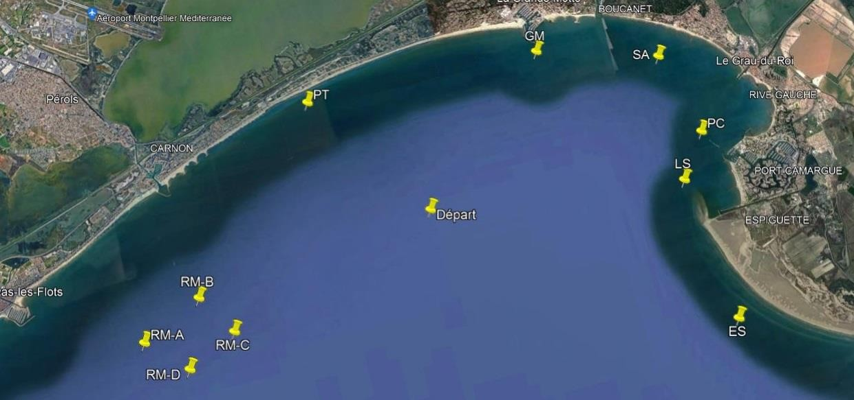

ANNEXE 2 : PARCOURS CONSTRUITS (GROUPES 1 et 2)

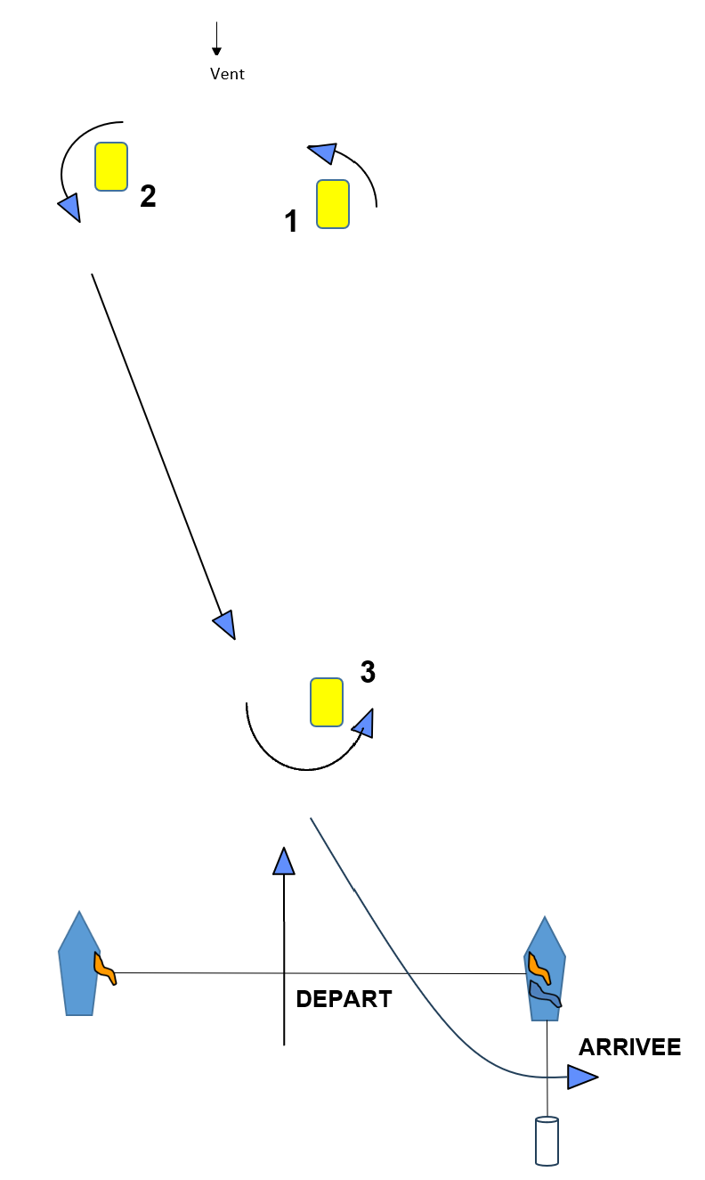

Parcours 1 : Départ – 1 – 2 – 3 – 1 – 2 – 3 – Arrivée

Parcours 2 : Départ – 1 – 2 – 3 – 1 – 2 – 3 – 1 – 2 – 3 - Arrivée

Les marques 1, 2 et 3 sont à contourner en les laissant à bâbord

ANNEXE 3 : PARCOURS CÔTIERS HABITABLES (GROUPES 1 et 2)

Descriptions et positions approximatives des marques des parcours côtiers

Marques | Description
Dpt R – Bouée de Départ | Bouée JAUNE  43°31,5’ N – 04°02,0’ E ou position enregistrée au moment du départ (Dpt)
Ar – Bouée d’Arrivée | Bouée BLANCHE à proximité de la bouée de Départ, sous le vent du bateau Comité
D – Bouée de dégagement | Bouée JAUNE 0.5 à 1 mille de Dpt R dans l’axe du vent
ES Cardinale Espiguette :  CN – Cardinale Nord Les Sables | 43°29,2‘ N – 04°06,3‘ E  43°31,2‘ N – 04°06,8‘ E
PC – Bouée de Port Camargue | Bouée JAUNE 43°31,4’ N – 04°06,4’ E
GM – Bouée de La Grande Motte | Bouée JAUNE 43°32’,7’ N – 04°04,9’ E
SA – Bouée du Sana | Bouée JAUNE 43°32,5’ N – 04°06,7’ E
PT – Bouée Petit Travers | Bouée JAUNE 43°32,8’ N – 04°01,5’ E
RM – Réserve Marine Palavasienne RM-A  RM-B RM-C RM-D | Bouée A 43°30,8’ N – 03°58,0’ E Bouée B 43°31,0’ N – 03°58,6’ E  Bouée C 43°30,6’ N – 03°59,2’ E Bouée D 43°30,3’ N – 03°58,3’ E

PARCOURS N° 3 (vents E/SE)
Dpt R– Dgt éventuel - PC bab – SA bab – GM bab –CN trib – Dpt R bab – Arrivée
Environ 11 MN + dégagement
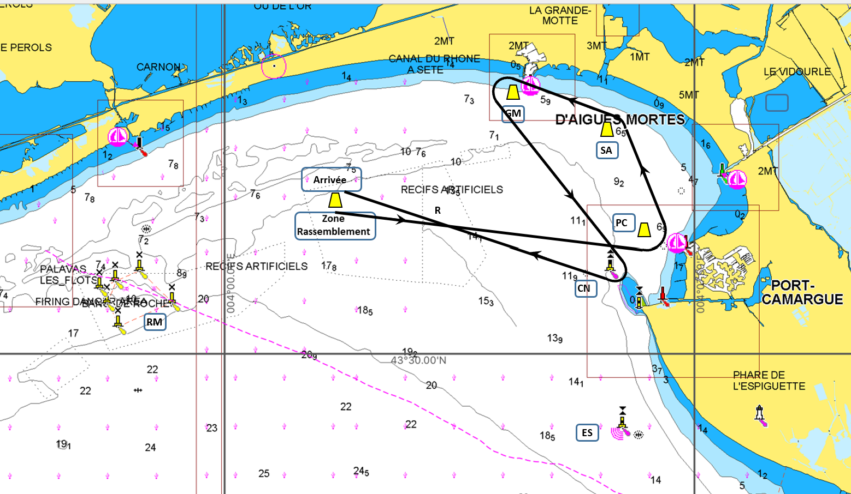

PARCOURS N° 4 (vents E/SE)
Dpt R – Dgt éventuel – ES bab – CN trib – GM trib – PC trib – Dpt R bab – Arrivée
Environ 17 MN + dégagement
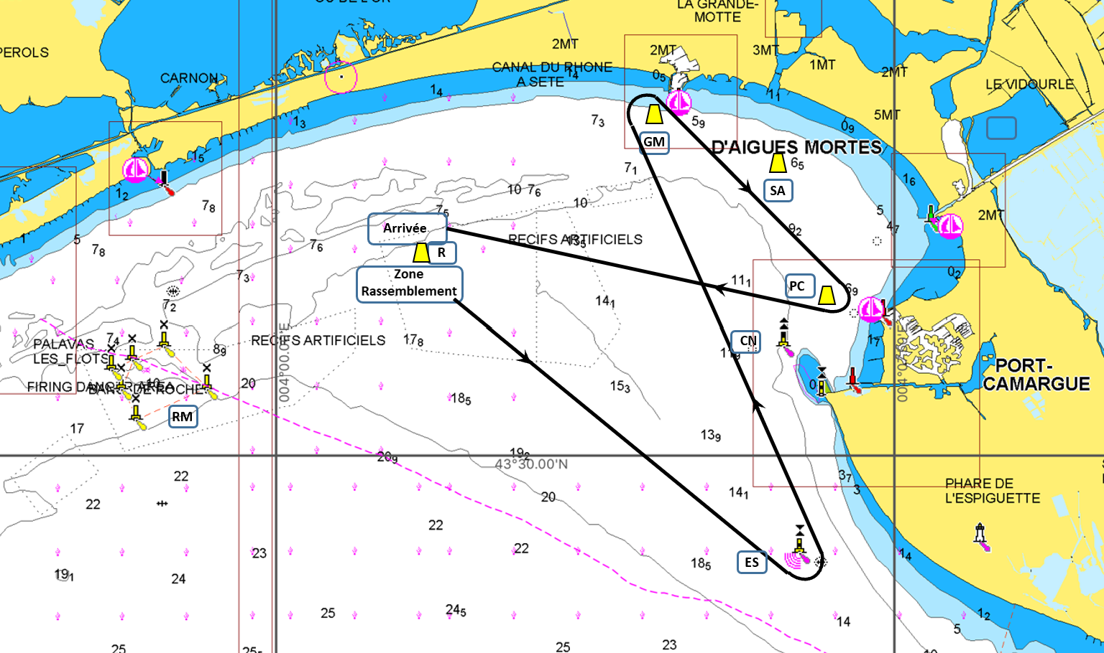

PARCOURS N° 5 (vents E/SE)
Dpt R – Dgt éventuel –ES bab – CN trib – PC bab – GM bab – Dpt R bab – Arrivée
Environ 13 MN + dégagement
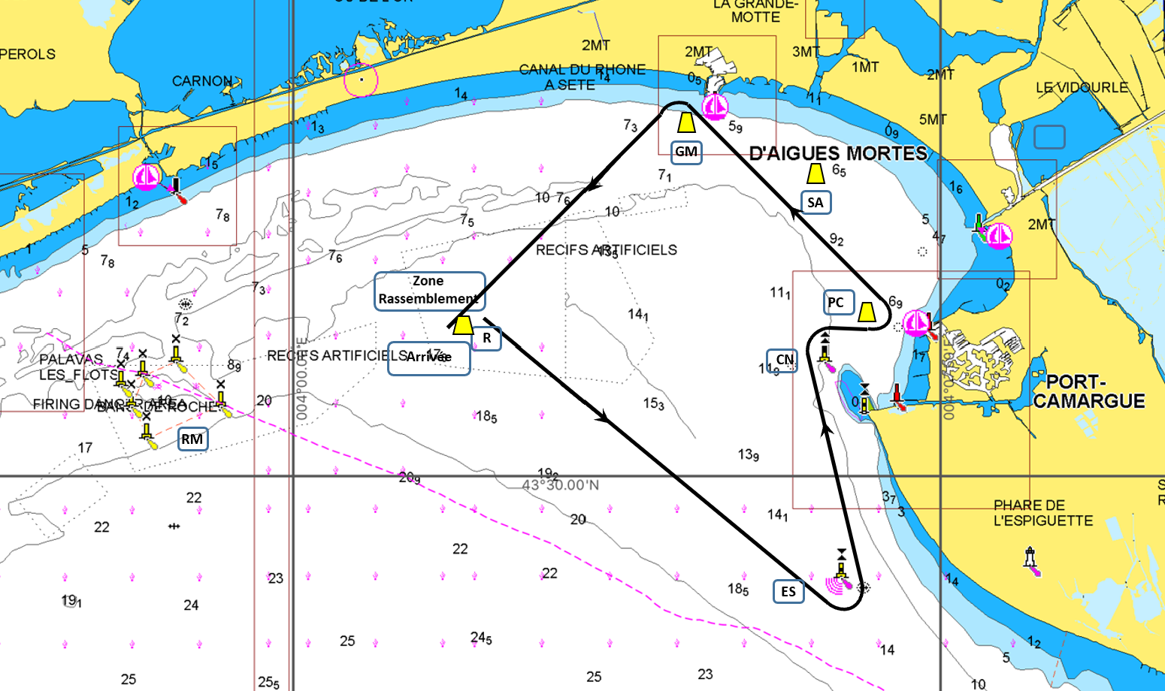

PARCOURS N° 6 (vents N/NE)
Dpt R – Dgt éventuel – SA bab – Dpt R bab – SA bab - GM bab – Dpt R bab – Arrivée
Environ 13,5 MN + dégagement
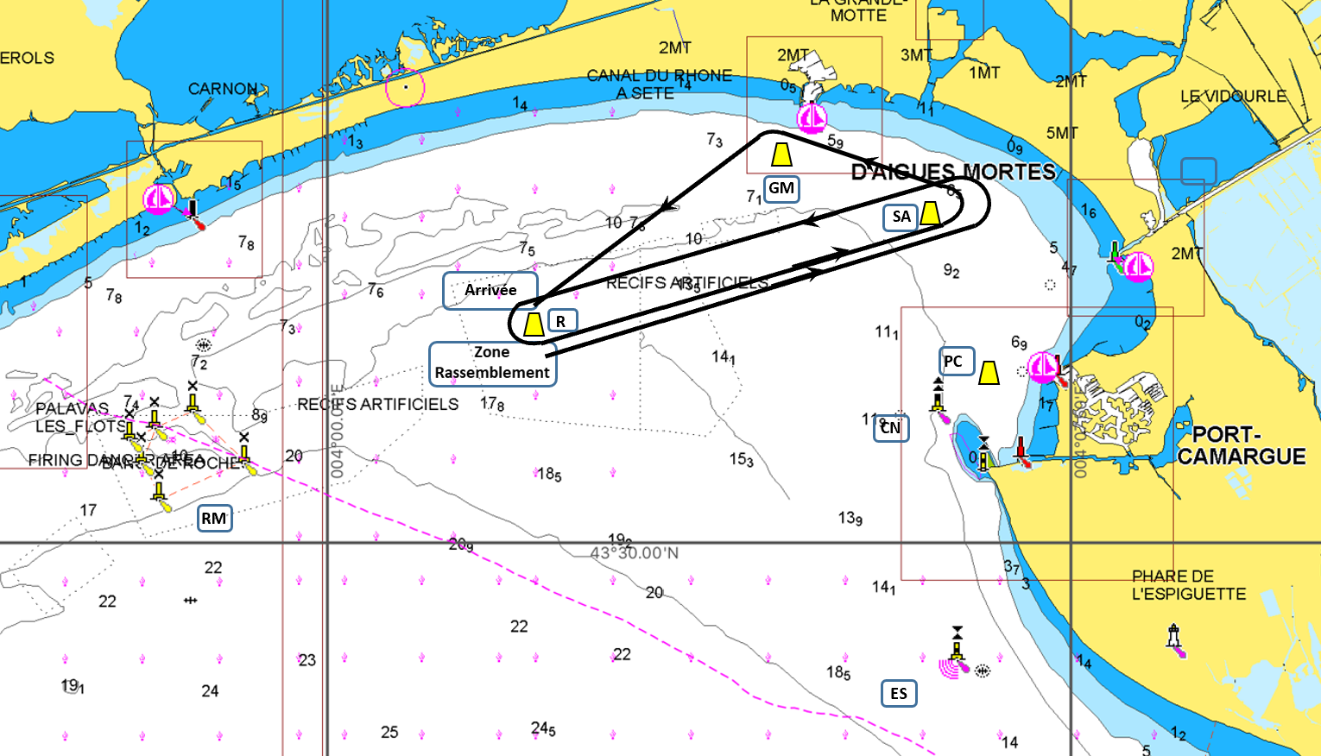

PARCOURS N° 7 (vents S/SW)
Dpt R – Dgt éventuel – SA trib – PC trib – GM-bab – Dpt R bab – Arrivée
Environ 11,5 MN + dégagement
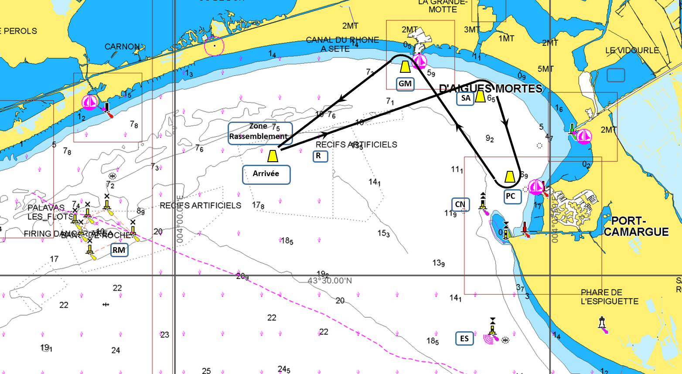

PARCOURS N° 8 (vents NSW et NE)
Dpt R – Dgt éventuel– RM-C trib – RM D trib –RM A trib – RM B trib – Dpt R bab – Arrivée
Environ 7,5 MN + dégagement
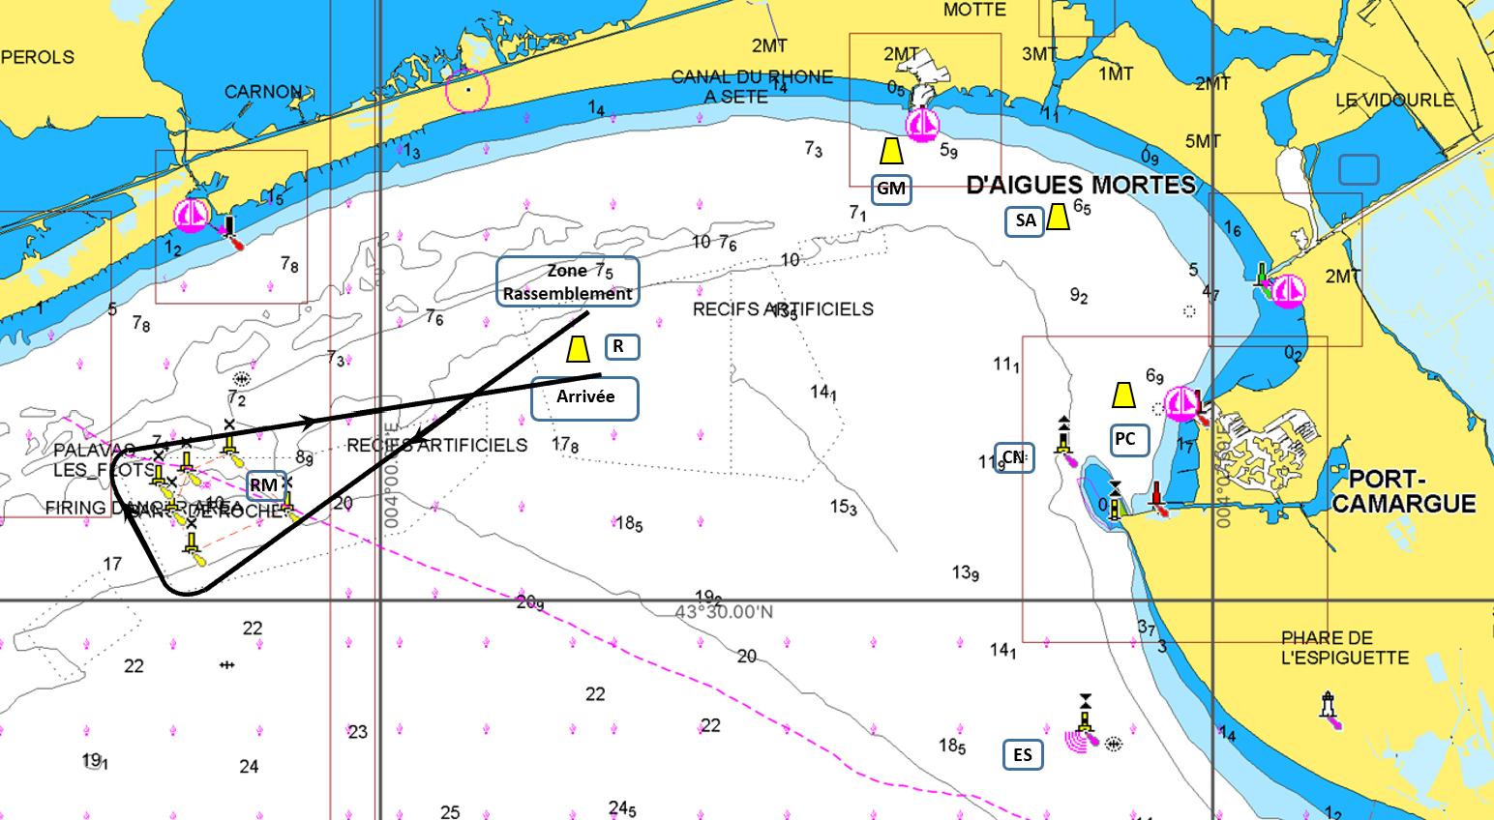

PARCOURS N° 9 (vents N/NW)
Dpt R – Dgt éventuel – PT bab – RM C bab – Dpt R bab – PT bab – Dpt R bab – Arrivée
Environ 10 MN + dégagement
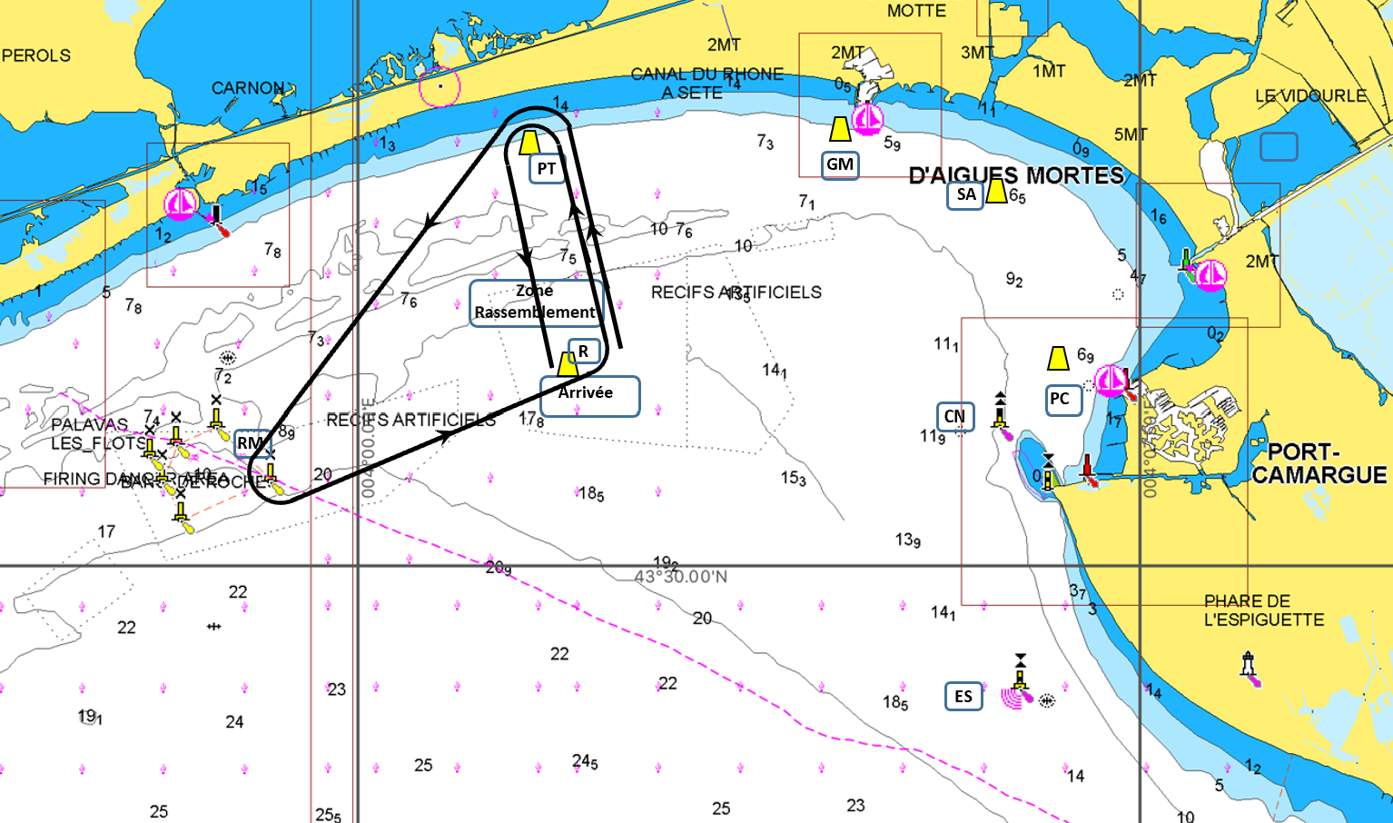

PARCOURS N° 10 (vents N/NE)
Dpt R – Dgt éventuel – SA bab – GM bab – Dpt R trib – PT trib – Dpt R bab – Arrivée
Environ 10,5 MN + dégagement
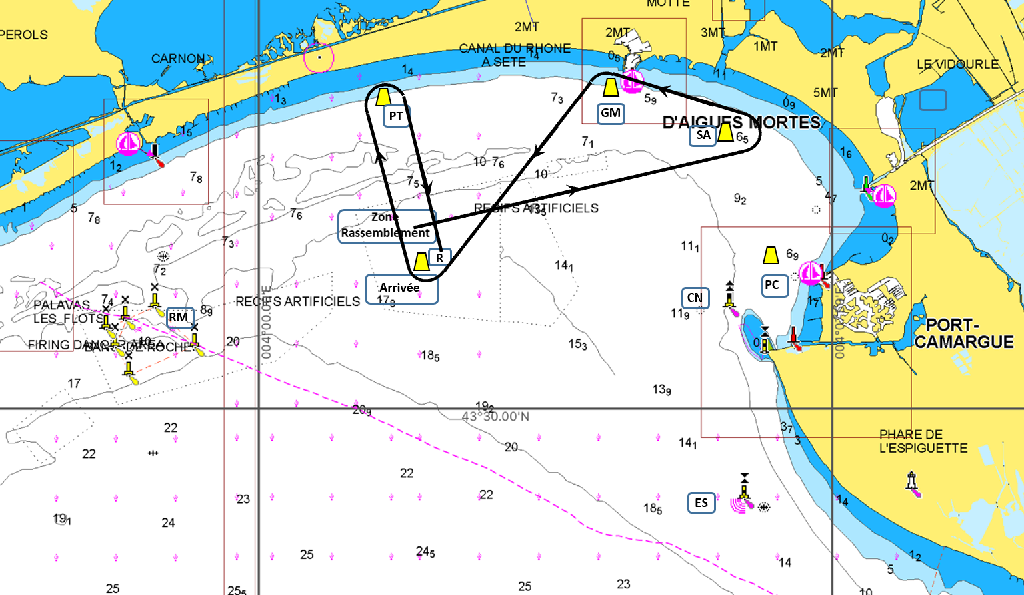

PARCOURS N° 11 (vents E/NE)
Dpt R – Dgt éventuel – SA bab – GM bab – Dpt R trib – PT trib – GM bab – SA trib –
Dpt R bab – Arrivée
Environ 14,5 MN + dégagement
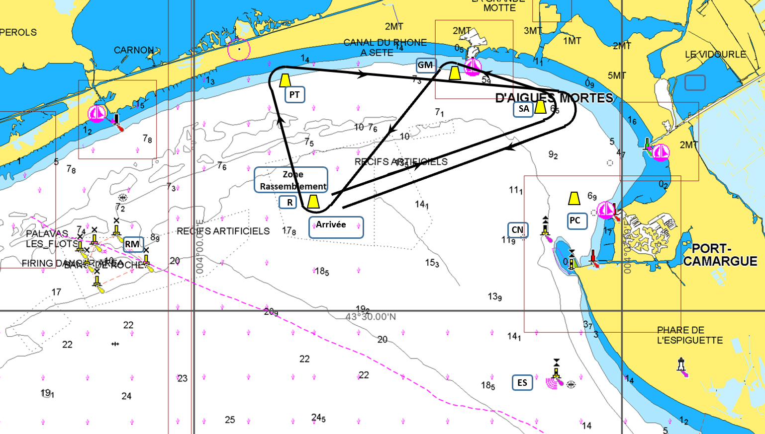

PARCOURS N° 12 (vents E/NE)
Dpt R – Dgt éventuel – SA bab – GM bab – Dpt R bab – GM bab - PT bab – Dpt R bab – Arrivée
Environ 14 MN + dégagement
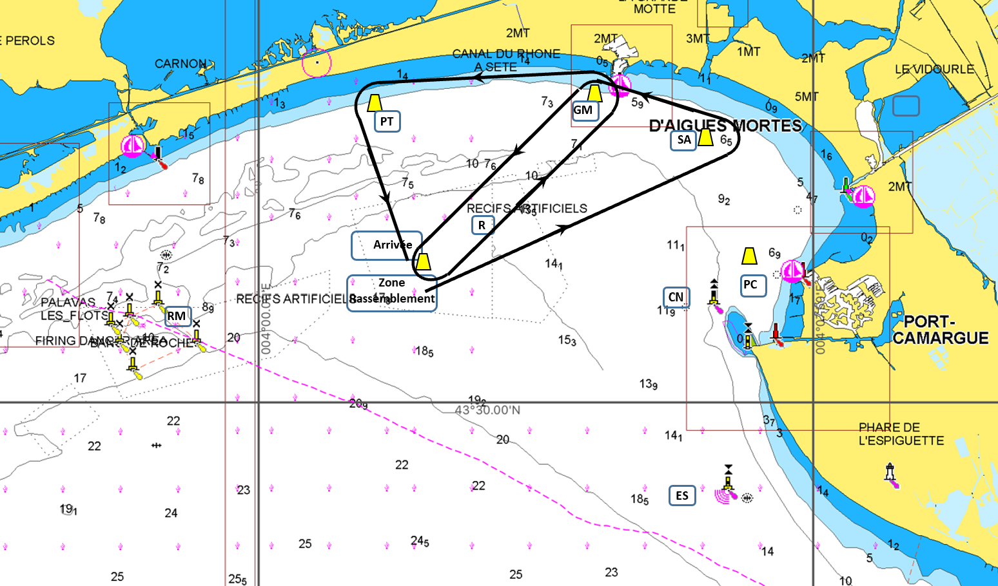

ANNEXE 4 : POINTAGE OFFICIEL A UNE MARQUE

Le comité de course peut réduire à tout moment une course selon l’une des causes prévues par la RCV 32.1 mais la valider en prenant pour ordre d’arrivée le dernier pointage officiel à une des marques des parcours côtiers (ceci modifie la RCV 32).

Si un bateau du comité de course arborant le 2ème substitut

Et si nécessaire le pavillon de classe des groupes concernées (ceci modifie Signaux de Course) se tient près d’une des marques des parcours côtiers, l’ensemble marque et bateau du comité constitue une porte où un pointage officiel des bateaux est effectué.

Les bateaux doivent passer cette porte et continuer leur course.

Si par la suite, le comité de course décide de réduire la course, il arborera les pavillons S sur 2ème substitut accompagnés de deux signaux sonores et, si nécessaire, le pavillon de classe des groupes concernées (ceci modifie Signaux de course) signifiant : « La course est réduite et le dernier pointage officiel sera pris en compte comme ordre d’arrivée ». Le comité de course confirmera, si possible, ces indications par V.H.F.

Si un incident pouvant donner lieu à réclamation survient entre le moment où les bateaux ont dégagé cette porte valant ligne d'arrivée et le moment où la réduction a été signalée, aucun bateau ne doit être pénalisé sauf en conséquence d’une action selon une règle fondamentale ou selon la RCV 69 ou selon la RCV 14 en cas de blessure ou dommage sérieux.

